Пример оформления Заявки для обучения и проживания в Пансионате
Ф.И.О. участника (полностью)
Контактный телефон участника
Эл адрес участника
Дата/даты проведения образовательного дня, в котором хотите принять участие
Заезд в пансионат – дата и время | Обязательно указывать точное время, поскольку бухгалтерия Пансионата рассчитывает стоимость питания и включает в стоимость путевки  Например, если Вы заезжаете в 10 ч, то у Вас не будет включен завтрак и т.д.
Выезд из пансионата – дата и время | Обязательно указывать точное время, поскольку бухгалтерия Пансионата рассчитывает стоимость питания и включает в стоимость путевки  Например, если Вы выезжаете в 17 ч, то у Вас не будет включен ужин
Организация-плательщик  (полное наименование) | Заявка рассматривается только в случае предоставления необходимых документов!  Обязательно карточку организации со всеми реквизитами  + Пансионат запрашивает сканы следующих документов:  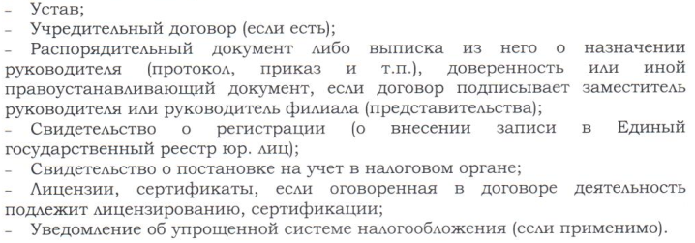
Физ лицо-плательщик | Обязательна копия паспорта, фактический адрес проживания с индексом
Нужно ли диетическое питание
Если едете с семьей, то надо указать количество человек, возраст детей, какое размещение нужно (например, двухкомнатный номер с двумя кроватями + детская кровать + …)
Если приезжаете на машине, то указать марку и гос номер для оформления пропуска на территорию пансионата

